1. Vybarvi tvary dle předlohy. Spočítej a zapiš do řádku.

2. Vyrob si policejní auto. Dveře vystřihni, přelož dle čáry na dveřích a nalep na auto. Dveře budeš moci otevírat. Auto si vybarvi. Můžešna něj napsat POLICIE.

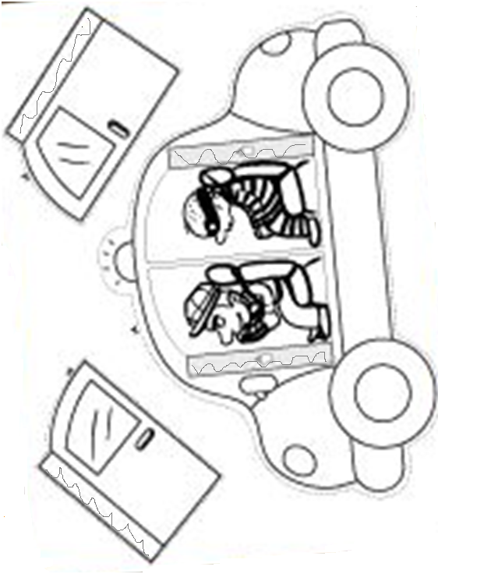

3. Vystřihni kolečka a přilep je na správný počet dopravních prostředků.

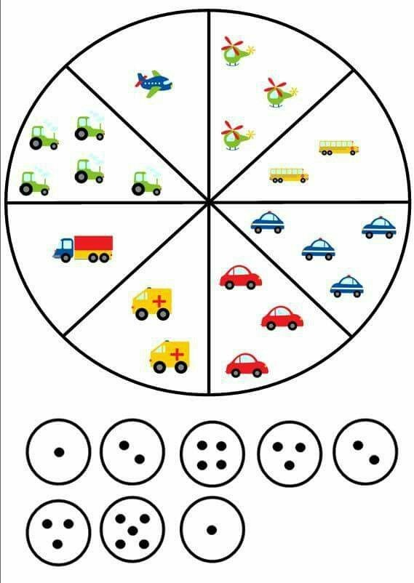

4. Opiš písmenka do rámečků dle předlohy. Poznáš jaký je to dopravní prostředek ? K čemu se používá ?
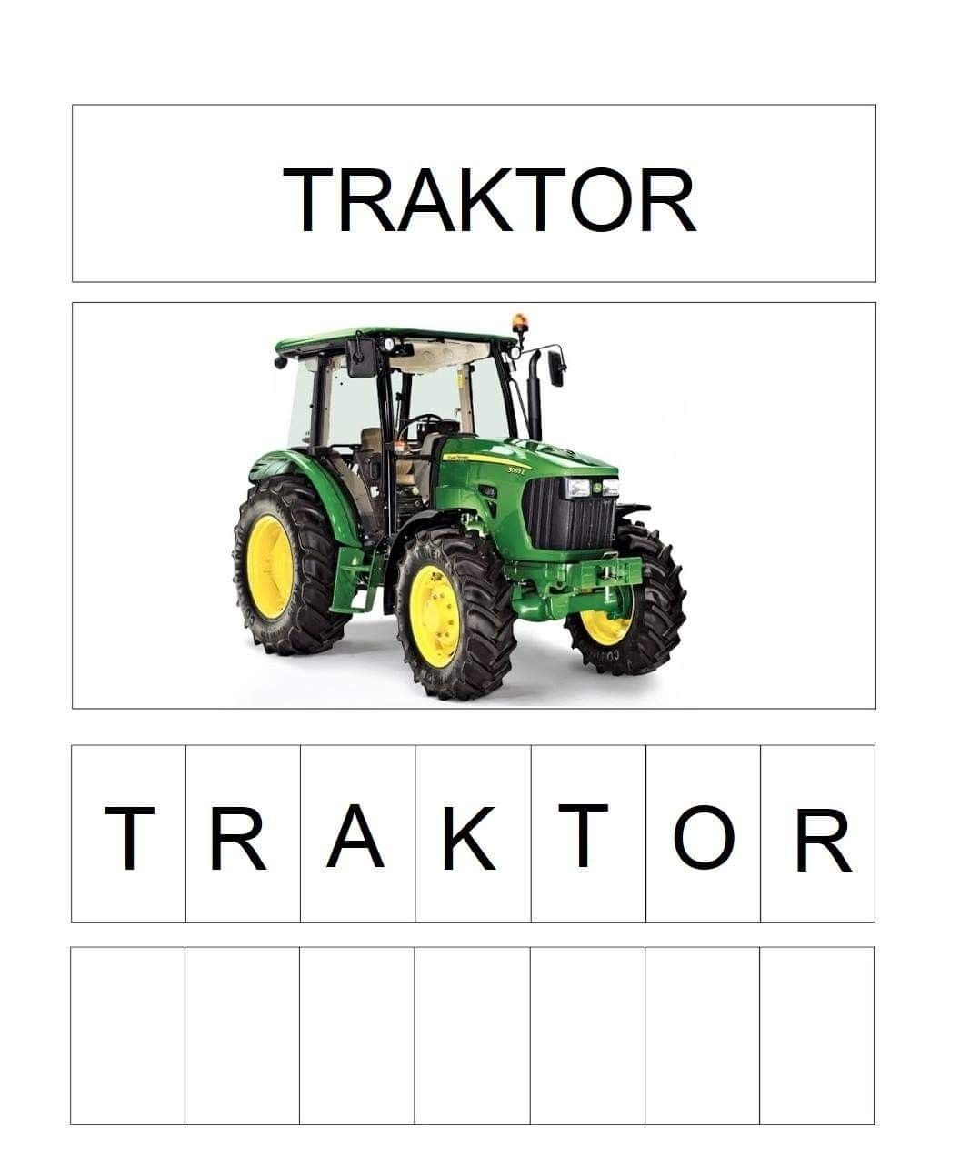

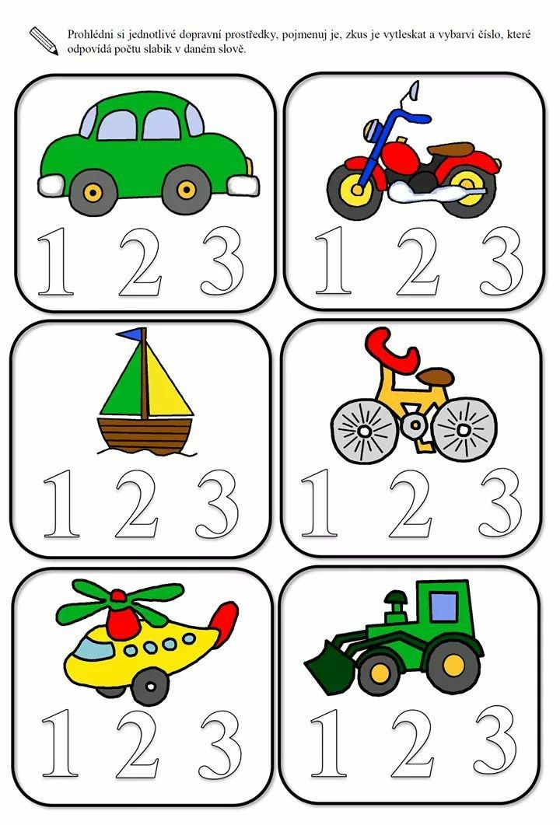
5. Prohlédni si jednotlivé dopravní prostředky, pojmenuj je, zkus vytleskat a vybarvi číslo, které odpovídá počtu slabik v daném slově.

6. Obtáhni cesty dle předlohy a mašince dokresli pražce na koleje.

